**BAB I**

**PENDAHULUAN**

* 1. **LATAR BELAKANG**

Kepolisian Republik Indonesia dalam upaya memenuhi kebutuhan personel Polri khususnya berpangkat Bintara, maka dilaksanakan proses seleksi Bintara Polri bertahap Kapolri. Pada pelaksanaa seleksi tersebut, Kapolri mendelegasikan kewenangan kepada Kapolda dan jajaran melalui seleksi penerimaan Bintara Polri yang dilaksanakan masing – masing Kepolisian Daerah. Hal ini dilakukan untuk memenuhi standar rasio jumlah personel Polri sesuai dengan DSP(Daftar Susunan Personel) Polri seperti yang tercantum dalam peraturan Kapolri.

Permasalahan sering terjadi pada proses pelaksanaan tes seleksi penerimaan Bintara Polri dikarenakan banyaknya peserta yang mengikuti tes penerimaan Bintara Polri sehingga membutuhkan waktu yang sangat banyak dan juga tidak efesien. Dalam hal ini, Kepolisian membutuhkan sesuatu yang bisa memudahkan dalam seleksi penerimaan Brigadir Polri agar dapat melakukan tes seleksi tanpa membutuhkan banyak waktu jika peserta tes seleksi penerimaan brigadir sangat banyak. Karena hal tersebutlah maka dibutuhkan suatu alat bantu berupa suatu aplikasi sistem pakar tes penerimaan polri bintara 2017.

Sistem pakar merupakan salah satu cabang kecerdasan buatan yang mempelajari bagaimana mengaplikasikan cara seorang pakar berfikir dan bernalar dalam menyelesaikan suatu permasalahan, dan membuat suatu keputusan maupun mengambil kesimpulan dari sejumlah fakta yang ada.

* 1. **RUMUSAN MASALAH**

1. Bagaiman cara penyajian program tersebut agar bisa melakukan tes penerimaan polri bintara 2017?
2. Ide-ide apa yang harus diterapkan diprogram ini sehingga dapat membuat seseorang untuk meminati program in?
   1. **BATASAN MASALAH**

Adapun batasan dari masalah ini adalah:

1. Program ini hanya memberikan pertanyaan dan jawaban yang telah disediakan.
2. Program ini tidak dapat menyimpan hasil dari pertanyaan dan jawaban yang telah dijawab oleh peserta.
   1. **TUJUAN DAN MANFAAT**
      1. **TUJUAN**
3. Agar penulis dapat menerapkan konsep dan materi kecerdasan buatan yang diberikan saat praktikum.
4. Agar penulis membuat program seefektif mungkin dan dapat digunakan sebagaimana mestinya.
5. Sebagaimana salah satu syarat untuk menyelesaikan tugas akhir praktikum matakuliah keserdasan buatan
   * 1. **MANFAAT**
6. Dapat membantu memudahkan dalam tes masuk kepolisian dengan baik dan cepat.

**BAB II**

**LANDASAN TEORI**

* 1. **Fungsi-Fungsi Visual Prolog yang Digunakan**

**2.1.1 Unifikasi dan Lacak Balik**

Unifikasi

Pada waktu Visual Prolog mencoba untuk mencocokkan suatu panggilan (dari sebuah *subgoal*) ke klausa (pada *section clauses*), maka proses tersebut melibatkan suatu prosedur yang dikenal dengan unifikasi (*unification*), yang mana berusaha untuk mencocokkan antara struktur data yang ada di panggilan (*subgoal*) dengan klausa yang diberikan. Unifikasi pada Prolog mengimplementasikan beberapa prosedur yang juga dilakukan oleh beberapa bahasa tradisional seperti melewatkan parameter, menyeleksi tipe data, membangun struktur, mengakses struktur dan pemberian nilai (*assignment*). Pada intinya unifikasi adalah proses untuk mencocokkan dua predikat dan memberikan nilai pada variabel yang bebas untuk membuat kedua predikat tersebut identik. Mekanisme ini diperlukan agar Prolog dapat mengidentifikasi klausa-klausa mana yang dipanggil dan mengikat (*bind*) nilai klausa tersebut ke variable.

Lacak Balik

Pada waktu menyelesaikan masalah, seringkai seseorang harus menelusuri suatu jalur untuk mendapatkan konklusi yang logis. Jika konklusi ini tidak memberikan jawaban yang dicari, orang tersebut harus memilih jalur yang lain. Perhatikan permainan maze berikut. Untuk mencari jalan keluar dari maze, seseorang harus selalu mencoba jalur sebelah kiri terlebih dahulu pada setiap percabangan hingga menemukan jalan buntu. Ketika menemukan jalan buntu maka orang tersebut harus kembali ke percabangan terakhir (*back-up*) untuk mencoba lagi (*try again*) ke jalur kanan dan jika menemukan percabangan lagi maka tetap harus mencoba jalur kiri terlebih dahulu. Jalur kanan hanya akan sekali-sekali dipilih. Dengan begitu orang tersebut akan bisa keluar dari maze, dan memenangkan permainan.  
Metode balik-ke-atas-dan-coba-lagi (*backing-up-and-trying-again*) ini pada Visual Prolog disebut lacakbalik (*backtracking*). Visual Prolog menggunakan metode ini untuk menemukan suatu solusi dari permasalahan yang diberikan.Visual Prolog dalam memulai mencari solusi suatu permasalahan (atau *goal*) harus membuat keputusan di antara kemungkinan-kemungkinan yang ada. Ia menandai di setiap percabangan (dikenal dengan titik lacak balik) dan memilih subgoal pertama untuk telusuri. Jika subgoal tersebut gagal (ekivalen dengan menemukan jalan buntu), Visual Prolog akan lacakbalik ke titik lacakbalik (*back-tracking point*) terakhir dan mencoba alternatif subgoal yang lain.

* + 1. **Predikat**

Predikat Cut

Visual Prolog memiliki cut yang digunakan untuk mencegah lacakbalik, ditulis berupa sebuah tanda seru (!). Efek dari cut adalah sederhana, yaitu tidak akan memungkinkan terjadinya lacakbalik melewati sebuah cut.Kita menempatkan cut dalam program sama persis seperti menempatkan sebuah subgoal pada body dari suatu rule. Ketika proses melewati cut, pemanggil ke cut dinyatakan sukses dan subgoal berikutnya (jika ada) dipanggil. Sekali sebuah cut dilewati, adalah menjadi tidak mungkin untuk melakukan lacakbalik pada subgoal yang berada pada sebelum cut pada klausa yang sedang diproses dan adalah menjadi tidak mungkin untuk melakukan lacakbalik ke predikat lain yang mendefinisikan predikat yang sekarang diproses (predikat yang mengandung cut).

Predikat Fail

Visual Prolog akan memulai lacakbalik jika ada panggilan yang gagal. Pada situasi tertentu, ada kebutuhan untuk memaksa lacakbalik dalam rangka mencari alternatif solusi. Visual Prolog menyediakan predikat khusus fail untuk memaksa kegagalan sehingga memicu terjadinya lacakbalik. Efek dari fail sama dengan efek memberikan perbandingan 2=3 atau subgoal yang tidak mungkin (*impossible*) lainnya.

* + 1. **Data Objek Sederhana**

Data *object* sederhana terdiri dari 2 yaitu variabel atau konstanta. Konstanta yang dimaksud tidak sama dengan konstanta simbolis yang ditulis di *section constants* pada bagian program. Yang dimaksud dengan konstanta di sini adalah apapun yang diidentifikasikan sebagai sebuah *object* bukan *subject* yang nilainya bisa bervariasi, seperti sebuah karakter (*char*), angka (integer atau real) atau sebuah atom(symbol atau string).

* 1. **Teori Keilmuan yang Diimplementasikan**
     1. **Section dalam Program**

1. **Clauses**

Section clauses merupakan section yang paling penting pada program Visual Prolog. Pada section inilah kita meletakkan fakta dan aturan. Ketika mencari jawaban, Visual Prolog akan mencari dari bagian paling atas dari section clauses, melihat setiap fakta dan aturan untuk mendapat jawaban benar, hingga ke bagian paling bawah dari section ini.

1. **Facts**

*section facts* merupakan suatu koleksi dari sekumpulan fakta dan aturan yang mana fakta – fakta tersebut dapat ditambah dan dihapus secara langsung dari sebuah program pada saat program sedang berjalan.

1. **Predicates**

Sebelum mendefinsikan predikat di section clauses, maka predikat tersebut harus dideklarasikan terlebih dahulu di section predicates. Kalau tidak, Visual Prolog tidak akan mengenal predikat yang kita tuliskan tersebut. Ketika mendeklarasikan suatu predikat, kita memberitahu Visual Prolog domain dari argumen yang dimiliki predikat tersebut. Visual Prolog mempunyai perpustakaan predikat yang kalau dipakai tidak perlu dideklarasikan, karena sudah built-in. Untuk melihat predikat apa saja serta manfaatnya yang ada di perpustakaan Visual Prolog dapat melihat help dari Visual Prolog (Help | Contents).

1. **Domains**

Section domains mempunyai 2 manfaat utama, yaitu pertama, kita dapat memberikan nama yang berarti untuk domain, walaupun secara internal domain tersebut sama tipenya dengan domain yang telah ada; yang kedua, kita dapat mendeklarasi domain khusus yang digunakan untuk mendeklarasikan struktur data yang tidak didefinisikan oleh standar domain. Dengan mendeklarasikan domain juga dapat mencegah kesalahan logika pada program.

1. **Goal**

Secara esensial, section *goal*sama dengan *body* dari sebuah aturan (*rule*), yaitu sederetan sub-sub goal. Perbedaan antara section*goal*dengan suatu aturan adalah setelah kata kunci *goal*tidak diikuti tanda :- dan Visual Prolog secara otomatis mengeksekusi *goal* ketika program dijalankan.

* + 1. **Implementasi**

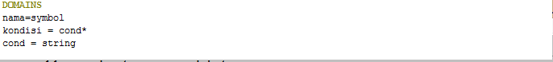**A. DOMAINS**

Gambar 2.2.2.1

Domains digunakan untuk mendeklarasikan predikat, serta juga bisa digunakan untuk deklarasi tipe data.

**B. FACTS**

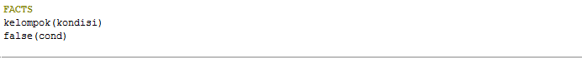

Gambar 2.2.2.2

Terdiri dari fakta-fakta yang dapat ditambah dan dihapus secara langsung saat program sedang berjalan.

**C. PREDICATES**

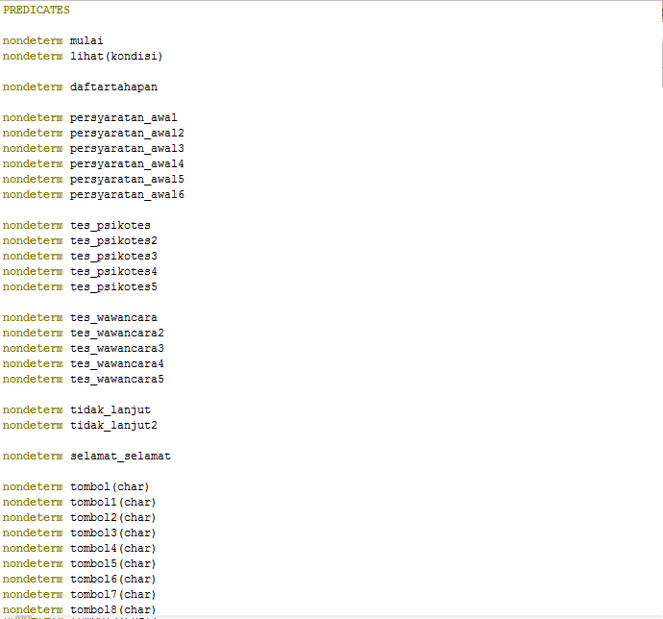

Gambar 2.2.2.3

Pada predikat digunakan nondeterm yang fungsinya adalah untuk mengatasi apabila pada saat run terdapat lebih dari satu data yang sama, sehingga tetap dapat muncul hasilnya.

**D. CLAUSES**

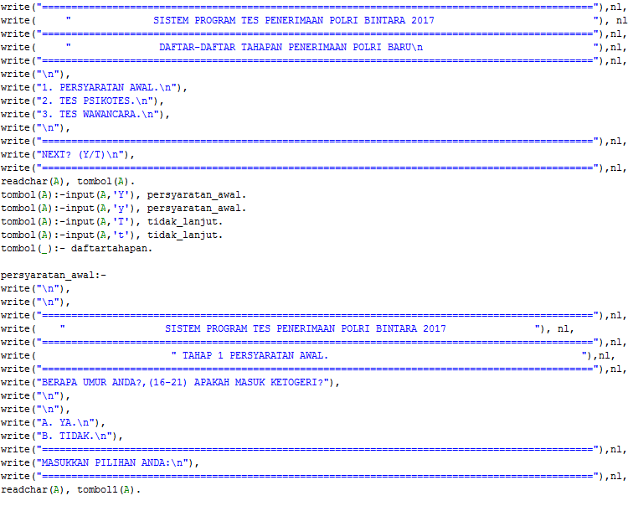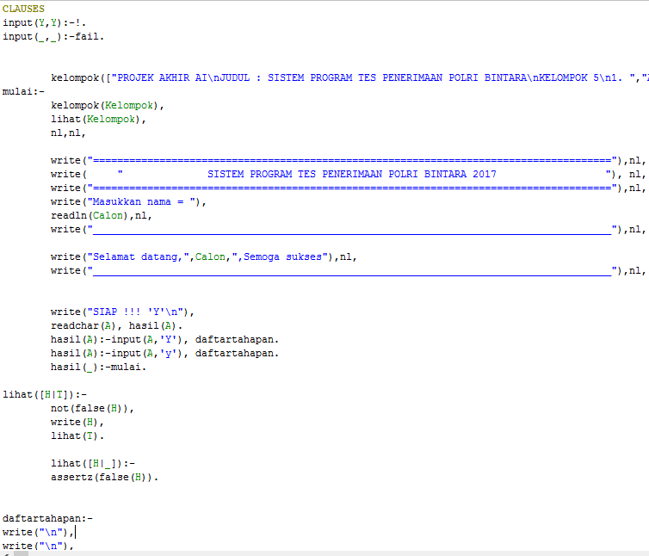

Gambar 2.2.2.4

Source Code diatas digunakan untuk membuat tampilan awal, read dan write diatas berfungsi untuk input data. Serta terdapat predikat *cut* yang berfungsi untuk mencegah lacakbalik. Dan *fail* digunakan untuk memaksa prolog ketika terdapat kegagalan sehingga memicu terjadinya lacakbalik.

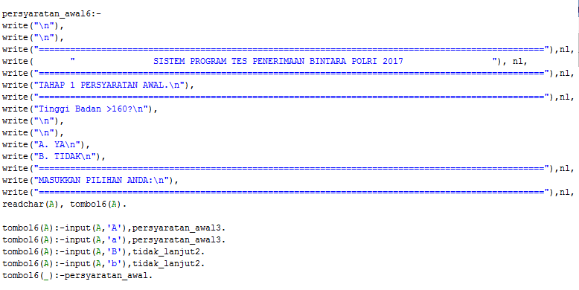**E. UNIFIKASI**

Gambar 2.2.2.5

Program diatas menggunakan unfikasi karena prolog akan membandingkan satu per satu clause yang ada dengan goal yang diinginkan, untuk readchar(A) maksudnya yaitu untuk pilihan yang harus kita masukkan saat terdapat pilihan pada program.

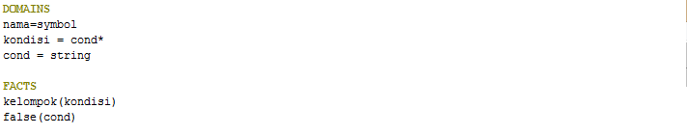**F. DATA OBJEK SEDERHANA**

Gambar 2.2.2.6

Menggunakan data sederhana karena di deklarasikan secara terpisah.

**G. GOAL**

Gambar 2.2.2.7

Merupakan aturan yang kita buat sendiri dengan tujuan memperoleh hasil yang sesuai dengan keinginan kita.

**2.2.3 PENGUJIAN**

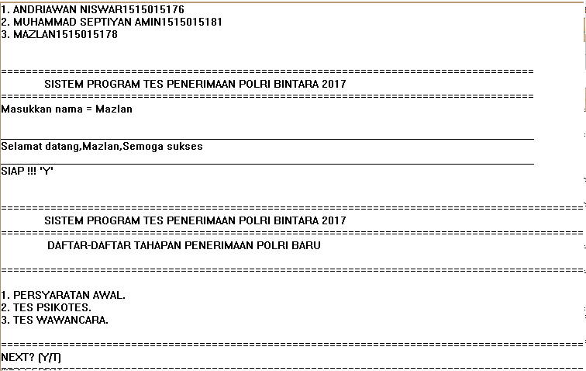

Gambar 2.2.3.1

Merupakan tampilan awal program, apabila kita memasukkan nama maka akan muncul daftar – daftar tahapan penerimaan polri baru.

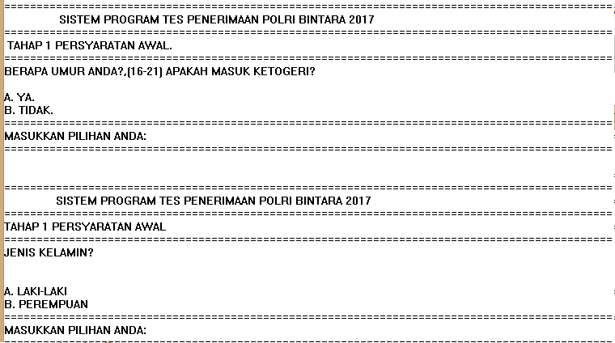

Gambar 2.2.3.2

Terdapat pilihan untuk memberikan pertanyaan dan apabila kita menjawab pertanyaan dengan benar maka program akan terus berlanjut dengan pertanyaan yang lainnya.

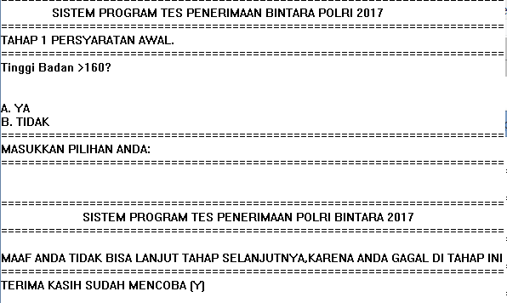

Gambar 2.2.3.3

Jika kita memilih jawaban yang tidak sesuai dengan pertanyaan maka dia akan menampilkan seperti gambar diatas.

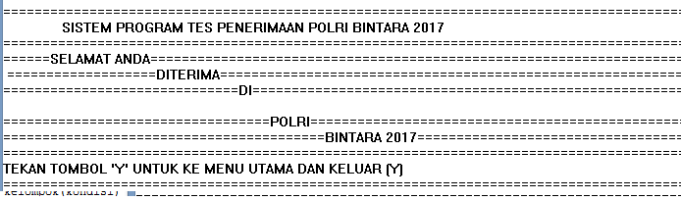

Gambar 2.2.3.4

Jika kita menyelesaikan pertanyaan dengan benar semua maka program akan menampilkan seperti gambar diatas.

**BAB III**

**METODOLOGI**

**3.1 Alur Pembuatan Sistem**

**3.1.1 Deskripsi Program**

Program ini dibuat untuk membantu memudahkan tes penerimaan polri bintara. Dalam program ini terdapat tiga tahapan penerimaan polri baru. Tahapan pertama yaitu persyaratan awal, didalam persyaratan awal ini terdapat sebuah pertanyaan yang jawabannya hanya antara ya dan tidak. Tahapan kedua yaitu tes psikotes, tahapan kedua ini terdapat pertanyaan yang jawabannya ada empat pilihan. Sedangkan pada tahapan ketiga sama seperti tahapan yang pertama.. Semua pertanyaan dari tahapan satu hingga tahapan tiga harus dijawab dengan benar semua. Apabila terdapat jawaban yang salah maka peserta tersebut tidak bias melanjutkan tes tersebut. Jika peserta menjawab semua pertanyaan dengan benar maka akan muncul tampilan ucapan selamat dan tombol kemenu utama ataupun keluar. Dan apabila ada pertanyaan yang salah maka akan muncul tampilan maaf dan tombol untuk kemenu utama ataupun keluar.

**BAB IV**

**HASIL DAN PEMBAHASAN**

**4.1 Tabel Keputusan**

Tabel 1.1 Tabel Keputusan

|  |  |  |  |
| --- | --- | --- | --- |
| No | ATRIBUT* | KEPUTUSAN | Pertanyaan |
| 1 | p1 | Y | BERAPA UMUR ANDA?,(16-21) APAKAH MASUK KETOGERI? |
| 2 | p2 | Y | JENIS KELAMIN? |
| 3 | p3 | Y | LULUSAN SMA/SMK? |
| 4 | p4 | Y | NILAI UN? |
| 5 | p5 | Y | Tinggi Badan >165? |
| 6 | p6 | Y | Tinggi Badan >160? |
| 7 | p7 | Y | SINONIM DARI MERDEKA=.... |
| 8 | p8 | Y | ANTONIM TERBENAM >< .... |
| 9 | p9 | Y | (ANALOGI) Example => EMAS : TAMBANG ||.... : .... |
| 10 | p10 | Y | (PENGELOMPOKKAN KATA) Anda akan mencari kata yang berbeda  dari kelompok kata di bawah ini :. |
| 11 | p11 | Y | (DERET ANGKA) 4,3,8,6,16,12 ..... |
| 12 | p12 | Y | APAKAH ANDA SIAP DI TUGASKAN DI SELURUH WILAYAH INDONESIA? |
| 13 | p13 | Y | APAKAH MENJADI POLISI CITA-CITA ANDA? |
| 14 | p14 | Y | JIKA DISURUH MEMILIH MENJALANKAN TUGAS NEGARA ATAU  MENGHADIRI ACARA MANA YANG ANDA UTAMAKAN? |
| 15 | p15 | Y | PERNAKAH ANDA TERLIBAT LANGSUNG DALAM TINDAKAN KEAMANAN  MASYARAKAT? |
| 16 | p16 | Y | APA MOTIVASI ANDA MENJADI POLISI? |

**4.2 Analisis Aplikasi**

**4.2.1 Visual Prolog**

VPE didesain agar seorang programmer dapat dengan mudah, nyaman dan cepat dalam membangun, menguji dan memodifikasi suatu aplikasi atau program yang ditulis dalam Visual Prolog. VPE memiliki beberapa varian sehingga mendukung untuk digunakan di beberapa platform sistem operasi seperti MS-DOS, MS Windows 3.1, MS Windows 95, MS Windows NT, Win-OS/2, atau OS/2 PM, yang digunakan pada platform prosesor 16 bit ataupun prosesor 32 bit dari keluarga prosesor Intel↓ 80x86 ataupun kompatibelnya seperti prosesor AMD.

Visual Prolog Environment (VPE). VPE didesain agar seorang programer dapat dengan mudah, nyaman dan cepat dalam membangun, menguji dan memodifikasi suatu aplikasi atau programyang ditulis dalam visual prolog. VPE memiliki beberapa varian sehingga mendukung untuk digunakan di beberapa platform sistem operasi.  
Membuka jendela editor. Untuk menciptakan jendela editor yang baru, kita dapat menggunakan menu perintah File | New. Lalu akan muncul jendela editor baru.Editor ini layaknya seperti editor teks standar lainnya. Kita dapat menggunakan tombol kursor dan mouse untuk menggerakkan kursor. Editor ini juga menu Edit ; seperti cut, copy, paste, serta undo/ redo.

Menjalankan dan menguji program. Untuk mengeksekusi suatu GOAL dari program yang telah kita buat kita dapat mengaktifkan item menu Project | Test Goal, atau cukup dengan menekan tombol akselerator Ctrl+G. Melihat dan memperbaiki kesalahan. Jika programer membuat kesalahan dalam menuliskan kode visual prolog, maka VPE akan menampilkan jendela kesalahan dimana pada jendela tersebut terdapat daftar kesalahan yang dibuat. Melihat dan memperbaiki kesalahan. Jika programer membuat kesalahan dalam menuliskan kode visual prolog, maka VPE akan menampilkan jendela kesalahan dimana pada jendela tersebut terdapat daftar kesalahan yang dibuat. Programer dapat men-double klik kesalahan tersebut agar kursor beralih dari posisi di mana kesalah dibuat pada baris kode di jendela editor, sehingga akan lebih cepat menemukan kesalahan tersebut dan segera dapat diperbaiki.

Fitur fitur pada visual prolog :

1. *Logical programming concepts (backtracking, pattern matching)*;
2. *Algebraic data types;*
3. *A unique object system;*
4. *Multi-threading (supported in the Commercial Edition);*
5. *Parametric polymorphism*
6. *Unicode support;*
7. *Automatic memory management (garbage collection);*

Visual prolog dilengkapi dengan :

* + 1. *Graphical Integrated Development Environment (IDE)*
    2. *Compiler*
    3. *Linker*
    4. *Debugger*

Dengan visual prolog kita bisa membangun aplikasi untuk microsoft windows 32platforms. Juga didukung tampilan *user -client* dan solusi *three-tier*. Visual Prolog sangan cocok untuk menangani permasalah yang kompleks.

Ada 2 versi Visual Prolog antara lain:

1. [Commercial Edition](http://www.visual-prolog.com/vip6/Product/default.htm) untuk program yang memili tujuan memperoleh keuntungan.  
   Harga: €299.
2. [*Personal Edition*](http://www.visual-prolog.com/vip6/Product/default.htm) untuk program yang bersifat non-commercial, free tanpa ada batasan waktu dan batasan lainnya.

**BAB V**

**PENUTUP**

* 1. **KESIMPULAN**
* Dengan menggunakan program ini, akan membantu kepolisian dalam tes penerimaan polri bintara.
* Program ini menyediakan pertanyaan yang harus dijawab oleh peserta tes.
* Program ini akan berlanjut jika pertanyaan yang diberikan dijawab benar oleh peserta.
* Program ini cukup membantu dan sangat efisien, karena tidak perlu membuang waktu yang banyak untuk melakukan tes penerimaan polri bintara.

**5.2 SARAN**

* Program ini hanya berupa pertanyaan – pertanyaan dan jawaban yang sudah disediakan, sehingga tidak ada jawaban lain selain yang telah diberikan.
* Pertanyaan yang diberikan hanya pertanyaan yang bersifat umum.

**DAFTAR PUSTAKA**

[http://vinnick86.blogspot.co.id/2007/11/unifikasi-dan-lacakbalik.html (di](http://vinnick86.blogspot.co.id/2007/11/unifikasi-dan-lacakbalik.html%20(di)akses 3 mei 2017)

<http://anaksulungterakhir.blogspot.co.id/2010/04/rangkuman-kecerdasan-butan-mengenai.html> (diakses 3 mei 2017)

<http://ulvarazie.blogspot.co.id/2010/03/visual-prolog.html> (diakses 4 mei 2015)

<http://lovestoryofhesty.blogspot.co.id/2010/10/visual-prolog.html> (diakses 4 mei 2015)

**Lampiran**

1. **Codingan**

FACTS

kelompok(kondisi)

false(cond)

PREDICATES

nondeterm mulai

nondeterm lihat(kondisi)

nondeterm daftartahapan

nondeterm persyaratan_awal

nondeterm persyaratan_awal2

nondeterm persyaratan_awal3

nondeterm persyaratan_awal4

nondeterm persyaratan_awal5

nondeterm persyaratan_awal6

nondeterm tes_psikotes

nondeterm tes_psikotes2

nondeterm tes_psikotes3

nondeterm tes_psikotes4

nondeterm tes_psikotes5

nondeterm tes_wawancara

nondeterm tes_wawancara2

nondeterm tes_wawancara3

nondeterm tes_wawancara4

nondeterm tes_wawancara5

nondeterm tidak_lanjut

nondeterm tidak_lanjut2

nondeterm selamat_selamat

nondeterm tombol(char)

nondeterm tombol1(char)

nondeterm tombol2(char)

nondeterm tombol3(char)

nondeterm tombol4(char)

nondeterm tombol5(char)

nondeterm tombol6(char)

nondeterm tombol7(char)

nondeterm tombol8(char)

nondeterm tombol9(char)

nondeterm tombol10(char)

nondeterm tombol11(char)

nondeterm tombol12(char)

nondeterm tombol13(char)

nondeterm tombol14(char)

nondeterm tombol15(char)

nondeterm tombol16(char)

nondeterm tombol17(char)

nondeterm tombol18(char)

nondeterm tombol_selamat(char)

nondeterm terimakasih

nondeterm hasil(char)

nondeterm input(char,char)

nondeterm input2(char,char)

nondeterm input3(char,char)

CLAUSES

input(Y,Y):-!.

input(_,_):-fail.

kelompok(["PROJEK AKHIR AI\nJUDUL : SISTEM PROGRAM TES PENERIMAAN POLRI BINTARA\nKELOMPOK 5\n1. ","ANDRIAWAN NISWAR","1515015176\n","2. ","MUHAMMAD SEPTIYAN AMIN","1515015181\n","3. ","MAZLAN","1515015178\n"]).

mulai:-

kelompok(Kelompok),

lihat(Kelompok),

nl,nl,

write("======================================================================================"),nl,

write( " SISTEM PROGRAM TES PENERIMAAN POLRI BINTARA 2017 "), nl,

write("======================================================================================"),nl,

write("Masukkan nama = "),

readln(Calon),nl,

write("______________________________________________________________________________________"),nl,

write("Selamat datang,",Calon,",Semoga sukses"),nl,

write("______________________________________________________________________________________"),nl,

write("SIAP !!! 'Y'\n"),

readchar(A), hasil(A).

hasil(A):-input(A,'Y'), daftartahapan.

hasil(A):-input(A,'y'), daftartahapan.

hasil(_):-mulai.

lihat([H|T]):-

not(false(H)),

write(H),

lihat(T).

lihat([H|_]):-

assertz(false(H)).

daftartahapan:-

write("\n"),

write("\n"),

write("=============================================================================================="),nl,

write( " SISTEM PROGRAM TES PENERIMAAN POLRI BINTARA 2017 "), nl,

write("=============================================================================================="),nl,

write( " DAFTAR-DAFTAR TAHAPAN PENERIMAAN POLRI BARU\n "),nl,

write("=============================================================================================="),nl,

write("\n"),

write("1. PERSYARATAN AWAL.\n"),

write("2. TES PSIKOTES.\n"),

write("3. TES WAWANCARA.\n"),

write("\n"),

write("=============================================================================================="),nl,

write("NEXT? (Y/T)\n"),

write("=============================================================================================="),nl,

readchar(A), tombol(A).

tombol(A):-input(A,'Y'), persyaratan_awal.

tombol(A):-input(A,'y'), persyaratan_awal.

tombol(A):-input(A,'T'), tidak_lanjut.

tombol(A):-input(A,'t'), tidak_lanjut.

tombol(_):- daftartahapan.

persyaratan_awal:-

write("\n"),

write("\n"),

write("=============================================================================================="),nl,

write( " SISTEM PROGRAM TES PENERIMAAN POLRI BINTARA 2017 "), nl,

write("=============================================================================================="),nl,

write( " TAHAP 1 PERSYARATAN AWAL. "),nl,

write("=============================================================================================="),nl,

write("BERAPA UMUR ANDA?,(16-21) APAKAH MASUK KETOGERI?"),

write("\n"),

write("\n"),

write("A. YA.\n"),

write("B. TIDAK.\n"),

write("=============================================================================================="),nl,

write("MASUKKAN PILIHAN ANDA:\n"),

write("=============================================================================================="),nl,

readchar(A), tombol1(A).

tombol1(A):-input(A,'A'),persyaratan_awal2.

tombol1(A):-input(A,'a'),persyaratan_awal2.

tombol1(A):-input(A,'B'),tidak_lanjut2.

tombol1(A):-input(A,'b'),tidak_lanjut2.

tombol1(_):-persyaratan_awal.

persyaratan_awal2:-

write("\n"),

write("\n"),

write("=============================================================================================="),nl,

write( " SISTEM PROGRAM TES PENERIMAAN POLRI BINTARA 2017 "), nl,

write("=============================================================================================="),nl,

write("TAHAP 1 PERSYARATAN AWAL\n"),

write("=============================================================================================="),nl,

write("JENIS KELAMIN?\n"),

write("\n"),

write("\n"),

write("A. LAKI-LAKI\n"),

write("B. PEREMPUAN\n"),

write("=============================================================================================="),nl,

write("MASUKKAN PILIHAN ANDA:\n"),

write("=============================================================================================="),nl,

readchar(A), tombol2(A).

tombol2(A):-input(A,'A'),persyaratan_awal5.

tombol2(A):-input(A,'a'),persyaratan_awal5.

tombol2(A):-input(A,'B'),persyaratan_awal6.

tombol2(A):-input(A,'b'),persyaratan_awal6.

tombol2(_):-persyaratan_awal.

input2(Z,Z):-!.

input2(_,_):-fail.

persyaratan_awal3:-

write("\n"),

write("\n"),

write("================================================================================================"),nl,

write( " SISTEM PROGRAM TES PENERIMAAN POLRI BINTARA 2017 "), nl,

write("================================================================================================"),nl,

write("TAHAP 1 PERSYARATAN AWAL\n"),

write("================================================================================================"),nl,

write("LULUSAN SMA/SMK?\n"),

write("\n"),

write("\n"),

write("A. YA\n"),

write("B. TIDAK\n"),

write("================================================================================================"),nl,

write("MASUKKAN PILIHAN ANDA:\n"),

write("================================================================================================"),nl,

readchar(A), tombol3(A).

tombol3(A):-input(A,'A'),persyaratan_awal4.

tombol3(A):-input(A,'a'),persyaratan_awal4.

tombol3(A):-input(A,'B'),tidak_lanjut2.

tombol3(A):-input(A,'b'),tidak_lanjut2.

tombol3(_):-persyaratan_awal.

persyaratan_awal4:-

write("\n"),

write("\n"),

write("================================================================================================"),nl,

write( " SISTEM PROGRAM TES PENERIMAAN BINTARA POLRI 2017 "), nl,

write("================================================================================================"),nl,

write("TAHAP 1 PERSYARATAN AWAL.\n"),

write("================================================================================================"),nl,

write("NILAI UN?\n"),

write("\n"),

write("\n"),

write("A. >60\n"),

write("B. <60\n"),

write("================================================================================================"),nl,

write("MASUKKAN PILIHAN ANDA:\n"),

write("================================================================================================"),nl,

readchar(A), tombol4(A).

tombol4(A):-input(A,'A'),tes_psikotes.

tombol4(A):-input(A,'a'),tes_psikotes.

tombol4(A):-input(A,'B'),tidak_lanjut2.

tombol4(A):-input(A,'b'),tidak_lanjut2.

tombol4(_):-persyaratan_awal.

persyaratan_awal5:-

write("\n"),

write("\n"),

write("================================================================================================="),nl,

write( " SISTEM PROGRAM TES PENERIMAAN BINTARA POLRI 2017 "), nl,

write("================================================================================================="),nl,

write("TAHAP 1 PERSYARATAN AWAL.\n"),

write("================================================================================================="),nl,

write("Tinggi Badan >165?\n"),

write("\n"),

write("\n"),

write("A. YA\n"),

write("B. TIDAK\n"),

write("================================================================================================="),nl,

write("MASUKKAN PILIHAN ANDA:\n"),

write("================================================================================================="),nl,

readchar(A), tombol6(A).

persyaratan_awal6:-

write("\n"),

write("\n"),

write("================================================================================================="),nl,

write( " SISTEM PROGRAM TES PENERIMAAN BINTARA POLRI 2017 "), nl,

write("================================================================================================="),nl,

write("TAHAP 1 PERSYARATAN AWAL.\n"),

write("================================================================================================="),nl,

write("Tinggi Badan >160?\n"),

write("\n"),

write("\n"),

write("A. YA\n"),

write("B. TIDAK\n"),

write("================================================================================================="),nl,

write("MASUKKAN PILIHAN ANDA:\n"),

write("================================================================================================="),nl,

readchar(A), tombol6(A).

tombol6(A):-input(A,'A'),persyaratan_awal3.

tombol6(A):-input(A,'a'),persyaratan_awal3.

tombol6(A):-input(A,'B'),tidak_lanjut2.

tombol6(A):-input(A,'b'),tidak_lanjut2.

tombol6(_):-persyaratan_awal.

tes_psikotes:-

write("\n"),

write("\n"),

write("=================================================================================================="),nl,

write( " SISTEM PROGRAM TES PENERIMAAN BINTARA POLRI 2017 "), nl,

write("=================================================================================================="),nl,

write("TAHAP 2 TES PSIKOTES.\n"),

write("=================================================================================================="),nl,

write("TES PSIKOTES.\n"),

write("=================================================================================================="),nl,

write("SOAL 1.\n"),

write("(1.) SINONIM DARI MERDEKA=....\n"),

write("\n"),

write("\n"),

write("A. PESTA.\n"),

write("B. LUAS.\n"),

write("C. BEBAS.\n"),

write("D. HIRUK.\n"),

write("==================================================================================================="),nl,

write("MASUKKAN PILIHAN ANDA:\n"),

write("==================================================================================================="),nl,

readchar(A), tombol5(A).

tombol5(A):-input(A,'A'),tidak_lanjut2.

tombol5(A):-input(A,'a'),tidak_lanjut2.

tombol5(A):-input(A,'B'),tidak_lanjut2.

tombol5(A):-input(A,'b'),tidak_lanjut2.

tombol5(A):-input(A,'C'),tes_psikotes2.

tombol5(A):-input(A,'c'),tes_psikotes2.

tombol5(A):-input(A,'D'),tidak_lanjut2.

tombol5(A):-input(A,'d'),tidak_lanjut2.

tombol5(_):-tes_psikotes.

tes_psikotes2:-

write("\n"),

write("\n"),

write("===================================================================================================="),nl,

write( " SISTEM PROGRAM TES PENERIMAAN BINTARA POLRI 2017 "), nl,

write("===================================================================================================="),nl,

write("TAHAP 2 TES PSIKOTES.\n"),

write("===================================================================================================="),nl,

write("TES PSIKOTES.\n"),

write("===================================================================================================="),nl,

write("SOAL 2.\n"),

write("(2.) ANTONIM TERBENAM >< ....\n"),

write("\n"),

write("\n"),

write("A. PASTI.\n"),

write("B. TENGGELAM.\n"),

write("C. TERKATUNG.\n"),

write("D. SIAL.\n"),

write("===================================================================================================="),nl,

write("MASUKKAN PILIHAN ANDA:\n"),

write("===================================================================================================="),nl,

readchar(A),tombol7(A).

tombol7(A):-input(A,'A'),tidak_lanjut2.

tombol7(A):-input(A,'a'),tidak_lanjut2.

tombol7(A):-input(A,'B'),tidak_lanjut2.

tombol7(A):-input(A,'b'),tidak_lanjut2.

tombol7(A):-input(A,'C'),tes_psikotes3.

tombol7(A):-input(A,'c'),tes_psikotes3.

tombol7(A):-input(A,'D'),tidak_lanjut2.

tombol7(A):-input(A,'d'),tidak_lanjut2.

tombol7(_):-tes_psikotes2.

tes_psikotes3:-

write("\n"),

write("\n"),

write("===================================================================================================="),nl,

write( " SISTEM PROGRAM TES PENERIMAAN BINTARA POLRI 2017 "), nl,

write("===================================================================================================="),nl,

write("TAHAP 2 TES PSIKOTES.\n"),

write("===================================================================================================="),nl,

write("TES PSIKOTES.\n"),

write("===================================================================================================="),nl,

write("SOAL 3.\n"),

write("(3.) (ANALOGI) Example => EMAS : TAMBANG ||.... : ....\n"),

write("\n"),

write("\n"),

write("A. GARAM : LOGAM.\n"),

write("B. PERMATA : PERHIASAN.\n"),

write("C. PRAMUKA : SERAGAM.\n"),

write("D. KAYU : POHON.\n"),

write("===================================================================================================="),nl,

write("MASUKKAN PILIHAN ANDA:\n"),

write("===================================================================================================="),nl,

readchar(A),tombol8(A).

tombol8(A):-input(A,'A'),tidak_lanjut2.

tombol8(A):-input(A,'a'),tidak_lanjut2.

tombol8(A):-input(A,'B'),tidak_lanjut2.

tombol8(A):-input(A,'b'),tidak_lanjut2.

tombol8(A):-input(A,'C'),tidak_lanjut2.

tombol8(A):-input(A,'c'),tidak_lanjut2.

tombol8(A):-input(A,'D'),tes_psikotes4.

tombol8(A):-input(A,'d'),tes_psikotes4.

tombol8(_):-tes_psikotes3.

tes_psikotes4:-

write("\n"),

write("\n"),

write("===================================================================================================="),nl,

write( " SISTEM PROGRAM TES PENERIMAAN BINTARA POLRI 2017 "), nl,

write("===================================================================================================="),nl,

write("TAHAP 2 TES PSIKOTES.\n"),

write("===================================================================================================="),nl,

write("TES PSIKOTES.\n"),

write("===================================================================================================="),nl,

write("SOAL 4.\n"),

write("(4.)(PENGELOMPOKKAN KATA) Anda akan mencari kata yang berbeda dari kelompok kata di bawah ini :.\n"),

write("\n"),

write("\n"),

write("A. POLISI\n"),

write("B. JURNALIS.\n"),

write("C. WARTAWAN.\n"),

write("D. EDITOR.\n"),

write("===================================================================================================="),nl,

write("MASUKKAN PILIHAN ANDA:\n"),

write("===================================================================================================="),nl,

readchar(A),tombol9(A).

tombol9(A):-input(A,'A'),tes_psikotes5.

tombol9(A):-input(A,'a'),tes_psikotes5.

tombol9(A):-input(A,'B'),tidak_lanjut2.

tombol9(A):-input(A,'b'),tidak_lanjut2.

tombol9(A):-input(A,'C'),tidak_lanjut2.

tombol9(A):-input(A,'c'),tidak_lanjut2.

tombol9(A):-input(A,'D'),tidak_lanjut2.

tombol9(A):-input(A,'d'),tidak_lanjut2.

tombol9(_):-tes_psikotes4.

tes_psikotes5:-

write("\n"),

write("\n"),

write("==================================================================================================="),nl,

write( " SISTEM PROGRAM TES PENERIMAAN BINTARA POLRI 2017 "), nl,

write("==================================================================================================="),nl,

write("TAHAP 2 TES PSIKOTES.\n"),

write("==================================================================================================="),nl,

write("TES PSIKOTES.\n"),

write("==================================================================================================="),nl,

write("SOAL 5.\n"),

write("(5.) (DERET ANGKA) 4,3,8,6,16,12 ..... "),nl,

write("\n"),

write("\n"),

write(" A. 47.\n"),

write(" B. 32.\n"),

write(" C. 48.\n"),

write(" D. 49.\n"),

write("==================================================================================================="),nl,

write("MASUKKAN PILIHAN ANDA:\n"),

write("==================================================================================================="),nl,

readchar(A),tombol10(A).

tombol10(A):-input(A,'A'),tidak_lanjut2.

tombol10(A):-input(A,'a'),tidak_lanjut2.

tombol10(A):-input(A,'B'),tes_wawancara.

tombol10(A):-input(A,'b'),tes_wawancara.

tombol10(A):-input(A,'C'),tidak_lanjut2.

tombol10(A):-input(A,'c'),tidak_lanjut2.

tombol10(A):-input(A,'D'),tidak_lanjut2.

tombol10(A):-input(A,'d'),tidak_lanjut2.

tombol10(_):-tes_psikotes5.

tes_wawancara:-

write("\n"),

write("\n"),

write("==================================================================================================="),nl,

write( " SISTEM PROGRAM TES PENERIMAAN BINTARA POLRI 2017 "), nl,

write("==================================================================================================="),nl,

write("TAHAP 3 TES WAWANCARA\n"),

write("==================================================================================================="),nl,

write("TES WAWANCARA\n"),

write("==================================================================================================="),nl,

write("WAWANCARA 1.\n"),

write("(1.) APAKAH ANDA SIAP DI TUGASKAN DI SELURUH WILAYAH INDONESIA? "),nl,

write("\n"),

write("\n"),

write(" A. YA.\n"),

write(" B. TIDAK.\n"),

write("==================================================================================================="),nl,

write("MASUKKAN PILIHAN ANDA:\n"),

write("==================================================================================================="),nl,

readchar(A),tombol11(A).

tombol11(A):-input(A,'A'),tes_wawancara2.

tombol11(A):-input(A,'a'),tes_wawancara2.

tombol11(A):-input(A,'B'),tidak_lanjut2.

tombol11(A):-input(A,'b'),tidak_lanjut2.

tombol11(_):-tes_wawancara.

tes_wawancara2:-

write("\n"),

write("\n"),

write("===================================================================================================="),nl,

write( " SISTEM PROGRAM TES PENERIMAAN BINTARA POLRI 2017 "), nl,

write("===================================================================================================="),nl,

write("TAHAP 3 TES WAWANCARA\n"),

write("===================================================================================================="),nl,

write("TES WAWANCARA.\n"),

write("===================================================================================================="),nl,

write("WAWANCARA 2.\n"),

write("(2.) APAKAH MENJADI POLISI CITA-CITA ANDA? "),nl,

write("\n"),

write(" A. YA.\n"),

write(" B. TIDAK.\n"),B. TIDAK.\n"),

write("===================================================================================================="),nl,

write("MASUKKAN PILIHAN ANDA:\n"),

write("===================================================================================================="),nl,

readchar(A),tombol12(A).

tombol12(A):-input(A,'A'),tes_wawancara3.

tombol12(A):-input(A,'a'),tes_wawancara3.

tombol12(A):-input(A,'B'),tidak_lanjut2.

tombol12(A):-input(A,'b'),tidak_lanjut2.

tombol12(_):-tes_wawancara2.

tes_wawancara3:-

write("\n"),

write("\n"),

write("===================================================================================================="),nl,

write( " SISTEM PROGRAM TES PENERIMAAN BINTARA POLRI 2017 "), nl,

write("===================================================================================================="),nl,

write("TAHAP 3 TES WAWANCARA\n"),

write("===================================================================================================="),nl,

write("TES WAWANCARA.\n"),

write("===================================================================================================="),nl,

write("WAWANCARA 3.\n"),

write("(3.) JIKA DISURUH MEMILIH MENJALANKAN TUGAS NEGARA ATAU MENGHADIRI ACARA MANA YANG ANDA UTAMAKAN? \n"),nl,

write("\n"),

write("\n"),

write(" A. TUGAS NEGARA.\n"),

write(" B. ACARA KELUARGA.\n"),

write("====================================================================================================="),nl,

write("MASUKKAN PILIHAN ANDA:\n"),

write("====================================================================================================="),nl,

readchar(A),tombol13(A).

tombol13(A):-input(A,'A'),tes_wawancara4.

tombol13(A):-input(A,'a'),tes_wawancara4.

tombol13(A):-input(A,'B'),tes_wawancara4.

tombol13(A):-input(A,'b'),tes_wawancara4.

tombol13(_):-tes_wawancara3.

tes_wawancara4:-

write("\n"),

write("\n"),

write("====================================================================================================="),nl,

write(" SISTEM PROGRAM TES PENERIMAAN BINTARA POLRI 2017 "), nl,

write("====================================================================================================="),nl,

write("TAHAP 3 TES WAWANCARA\n"),

write("====================================================================================================="),nl,

write("TES WAWANCARA.\n"),

write("====================================================================================================="),nl,

write("WAWANCARA 4.\n"),

write("(4.) PERNAKAH ANDA TERLIBAT LANGSUNG DALAM TINDAKAN KEAMANAN MASYARAKAT?"),nl,

write("\n"),

write("\n"),

write(" A.PERNAH.\n"),

write(" B.TIDAK PERNAH.\n"),

write("======================================================================================================"),nl,

write("MASUKKAN PILIHAN ANDA:\n"),

write("======================================================================================================"),nl,

readchar(A),tombol14(A).

tombol14(A):-input(A,'A'),tes_wawancara5.

tombol14(A):-input(A,'a'),tes_wawancara5.

tombol14(A):-input(A,'B'),tidak_lanjut2.

tombol14(A):-input(A,'b'),tidak_lanjut2.

tombol14(_):-tes_wawancara4.

tes_wawancara5:-

write("\n"),

write("\n"),

write("======================================================================================================"),nl,

write(" SISTEM PROGRAM TES PENERIMAAN BINTARA POLRI 2017 "), nl,

write("======================================================================================================"),nl,

write("TAHAP 3 TES WAWANCARA\n"),

write("======================================================================================================"),nl,

write("TES WAWANCARA.\n"),

write("======================================================================================================"),nl,

write("WAWANCARA 5.\n"),

write("(5.) APA MOTIVASI ANDA MENJADI POLISI?"),nl,

write("\n"),

write("\n"),

write(" A.MENGABDI KEPADA NEGARA.\n"),

write(" B.MENGABDI KEPADA SAUDARA.\n"),

write("======================================================================================================"),nl,

write("MASUKKAN PILIHAN ANDA:\n"),

write("======================================================================================================"),nl,

readchar(A),tombol15(A).

tombol15(A):-input(A,'A'),selamat_selamat.

tombol15(A):-input(A,'a'),selamat_selamat.

tombol15(A):-input(A,'B'),tidak_lanjut2.

tombol15(A):-input(A,'b'),tidak_lanjut2.

tombol15(_):-tes_wawancara5.

selamat_selamat:-

write("\n"),

write("\n"),

write("======================================================================================================"),nl,

write(" SISTEM PROGRAM TES PENERIMAAN POLRI BINTARA 2017 "), nl,

write("======================================================================================================"),nl,

write("======SELAMAT ANDA====================================================================================\n"),

write(" ===================DITERIMA=========================================================================="),nl,

write("==============================DI======================================================================\n"),nl,

write("==================================POLRI===============================================================\n"),

write("=========================================BINTARA 2017=================================================\n"),

write("======================================================================================================"),nl,

write("TEKAN TOMBOL 'Y' UNTUK KE MENU UTAMA DAN KELUAR (Y)\n"),

write("======================================================================================================"),nl,

readchar(A),tombol_selamat(A).

tombol_selamat(A):-input2(A,'Y'),terimakasih.

tombol_selamat(A):-input2(A,'y'),terimakasih.

tombol_selamat(_):-tidak_lanjut2.

tidak_lanjut:-

write("\n"),

write("\n"),

write("======================================================================================================"),nl,

write(" SISTEM PROGRAM TES PENERIMAAN POLRI BINTARA 2017 "), nl,

write("======================================================================================================"),nl,

write("TERIMA KASIH SUDAH MENCOBA (Y)\n"),

write("======================================================================================================"),nl,

readchar(A),tombol17(A).

tombol17(A):-input2(A,'Y'),terimakasih.

tombol17(A):-input2(A,'y'),terimakasih.

tombol17(_):-tidak_lanjut.

tidak_lanjut2:-

write("\n"),

write("\n"),

write("====================================================================================================="),nl,

write(" SISTEM PROGRAM TES PENERIMAAN POLRI BINTARA 2017 "), nl,

write("====================================================================================================="),nl,

write("\n"),

write("MAAF ANDA TIDAK BISA LANJUT TAHAP SELANJUTNYA,KARENA ANDA GAGAL DI TAHAP INI"),nl,

write("====================================================================================================="),nl,

write("TERIMA KASIH SUDAH MENCOBA (Y)\n"),

write("====================================================================================================="),nl,

readchar(A),tombol18(A).

tombol18(A):-input2(A,'Y'),terimakasih.

tombol18(A):-input2(A,'y'),terimakasih.

tombol18(_):-tidak_lanjut2.

input3(Q,Q):-!.

input3(_,_):-fail.

terimakasih:-

write("\n"),

write("\n"),

write("================================================================================"),nl,

write("================================================================================"),nl,

write("================================= MENU UTAMA 'U' ==============================="),nl,

write("================================================================================"),nl,

write("=================================== KELUAR 'Q' ================================="),nl,

write("================================================================================"),nl,

write("================================================================================"),nl,

readchar(A),tombol16(A).

tombol16(A):-input3(A,'U'),daftartahapan.

tombol16(A):-input3(A,'u'),daftartahapan.

tombol16(A):-input3(A,'Q'),exit.

tombol16(A):-input3(A,'q'),exit.

tombol16(_):-terimakasih.

GOAL

mulai.

1. **Kartu Konsul**